ZAPROSZENIE

Kongres Polonii Francuskiej – La Maison de la Polonia de France,
we współpracy z Konsulatem Rzeczpospolitej Polskiej w Lille
i pod patronatem Ambasady Rzeczpospolitej Polskiej we Francji
ma zaszczyt zaprosić na

SYMPOZJUM

„La coopération franco-polonaise dans tous ces états”
(Współpraca polsko-francuska : płaszczyzny, wymiary, perspektywy)

które będzie miało miejsce

od 28 Kwietnia do 1 Maja 2011
w Liévin - Pas de Calais, Francja

Naszymi partnerami przy realizacji tego projektu są instytucje państwowe i prywatne polskie i francuskie. Projekt nasz popiera Stałe Przedstawicielstwo RP przy Unii Europejskiej.

Maison de la Polonia de France – Kongres Polonii Francuskiej, działająca na północy Francji od 1995 jest stowarzyszeniem pożytku publicznego. Jednym z głównych naszych celów jest promocja wszelkich form współpracy między Polską a Francją. Zorganizowane przez nas imprezy krajowe i międzynarodowe cieszyły się zawsze dużym uznaniem.

« Jedyna droga dająca nadzieję na lepszą przyszłość dla całej ludzkości to droga współpracy i partnerstwa »

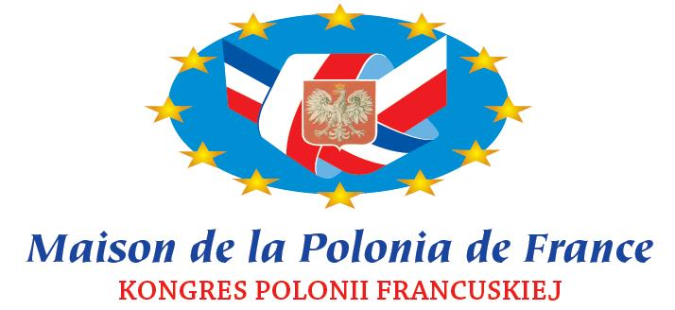
- Kofi Annan, fragment przemówienia na Walnym Zgromadzeniu O.N.Z. z 4 września 2001 -

64, rue Denis Papin - 62110 Hénin-Beaumont
tel. :+33 (0)3 21 49 20 92 fax : +33 (0)3 21 13 80 31
e-mail : contact@maisondelapolonia.com strona internetowa : www.maisondelapolonia.com

